Dysfonctionnements repérés et propositions du Collectif
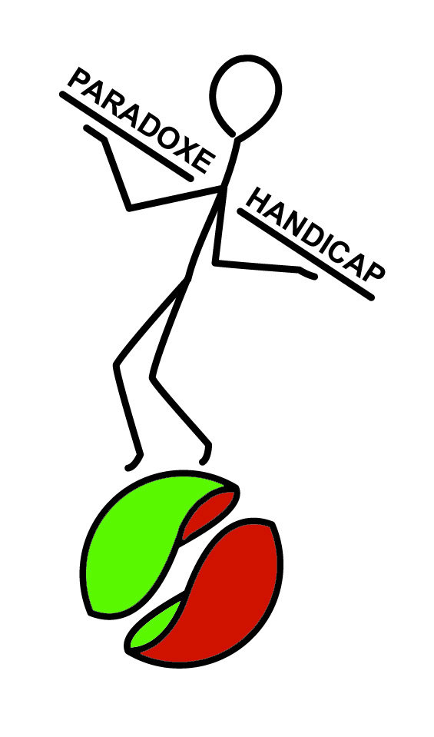

Les dysfonctionnements repérés | Nos propositions
A l’arrivée dans l’unité :  - Ne pas être attendu dans son ALE.  - Méconnaissance de la notion de handicap.  - Méconnaissance des limitations inhérentes à la situation de handicap.  Pour la formation :  - Absence d’information des ARDC sur la présence de personnes TH dans les groupes de formation.  - Non prise en compte des limitations des participants pour adapter durée et contenu de formation  - Absence de documents en braille.  Le matériel :  - Arrivée tardive des matériels spécifiques.  - Absence de concertation avec les intéressés.  Les aménagements de postes :  Qui évalue le besoin ? Quelles obligations de l’employeur ? Quels interlocuteurs ?  Manque d’informations ou informations contradictoires sur les droits sociaux des agents en situation de handicap selon l’interlocuteur interrogé (y compris dans un même service comme les RH ou le pôle CDD).  La fin du CDD :  - Manque de clarté sur l’objectif de l’entretien final.  - Manque de transparence sur le poids des différents avis dans la décision de « titularisation », de fin ou de renouvellement du contrat (DALE de l’unité d’accueil, jury de validation de la formation et jury de l’entretien final).  - Doute quant à la compétence du jury en matière de recrutement spécifique TH.  Calcul charges/moyens pour la définition des objectifs de l’unité concernée. | Alerter les services concernés de la DRA/DRH  Faire intervenir dans les unités concernées, soit un membre d’une association non institutionnelle spécialisée soit l’un d’entre nous avant l’intégration du candidat  (Notre légitimité tient à notre vécu individuel du handicap pour certains, à notre formation ou à notre expérience professionnelle pour d’autres et pour tous à l’expertise acquise au cours des échanges pendant nos journées de formation).  Intervenir auprès de la direction du CRDC pour que l’engagement soit pris d’une information systématique des ARDC sur la présence de ces collègues ou de la spécificité de certains groupes.  Nous savons qu’au moins un formateur permanent est sensibilisé à ces questions, il pourrait être contacté pour se pencher sur cette question.  Fournir au CRDC la liste des associations capables de traduction en braille des supports de formation.  Suite à nos travaux la question a été soulevée dans le cadre du CRHSCT et la responsable du Service des relations sociales a affirmé que ces dysfonctionnements ont été constatés et que les dispositions nécessaires pour y remédier ont été prises  Renseignements pris, le médecin de prévention est compétent pour évaluer le besoin et préconiser les aménagements nécessaires tant en terme matériel qu’en terme d’aménagement du temps de travail et de contenu (ex. : limiter la station debout ou le contact avec le public)  Créer un poste de référent « TH » chargé de regrouper questions et réponses, de veiller à la diffusion de l’information dans le service et auprès des agents concernés, ou prévoir la spécialisation d’un agent des RH sur le sujet (la proposition a été faite au cours de la réunion du Groupe Santé et a reçu un accueil favorable du président de séance qui s’est engagé à en référer au RRH pour décision). Diffuser ces informations sur Alice.  Demander aux Services concernés de la DRA une fiche descriptive et la rédaction de la procédure à mettre en œuvre par le jury pour définir cet entretien.  Idem.  Demander la mise en place d’un jury recruté à partir d’une double expertise reconnue : sur les métiers de l’agence et sur la notion de handicap. Plusieurs d’entre nous se portent volontaires pour y participer Notre légitimité tient à notre vécu individuel du handicap pour certains, à notre formation ou à notre expérience professionnelle pour d’autres et pour tous à l’expertise acquise au cours des échanges pendant nos journées de formation).  Prise en compte des limitations de l’agent reconnu travailleur handicapé et recruté comme tel dans ce calcul pour qu’il ne soit pas considéré comme une charge pour son unité d’accueil ou celle où il souhaiterait muter ; alerter le DRA à ce sujet.

